**刘拥军副区长主持召开企业复工复产用工保障座谈会**

2月25日上午，武江区人社局会同区工信局召开重点企业复工复产用工保障企业代表座谈会。此次会议是为了解我区企业复工复产情况及生产经营中遇到的实际困难，听取企业代表意见建议，推动各项惠企助企政策落实落细。刘拥军副区长、区人社局局长林棋昇、区工信局副局长麦宇晖等领导参加会议。

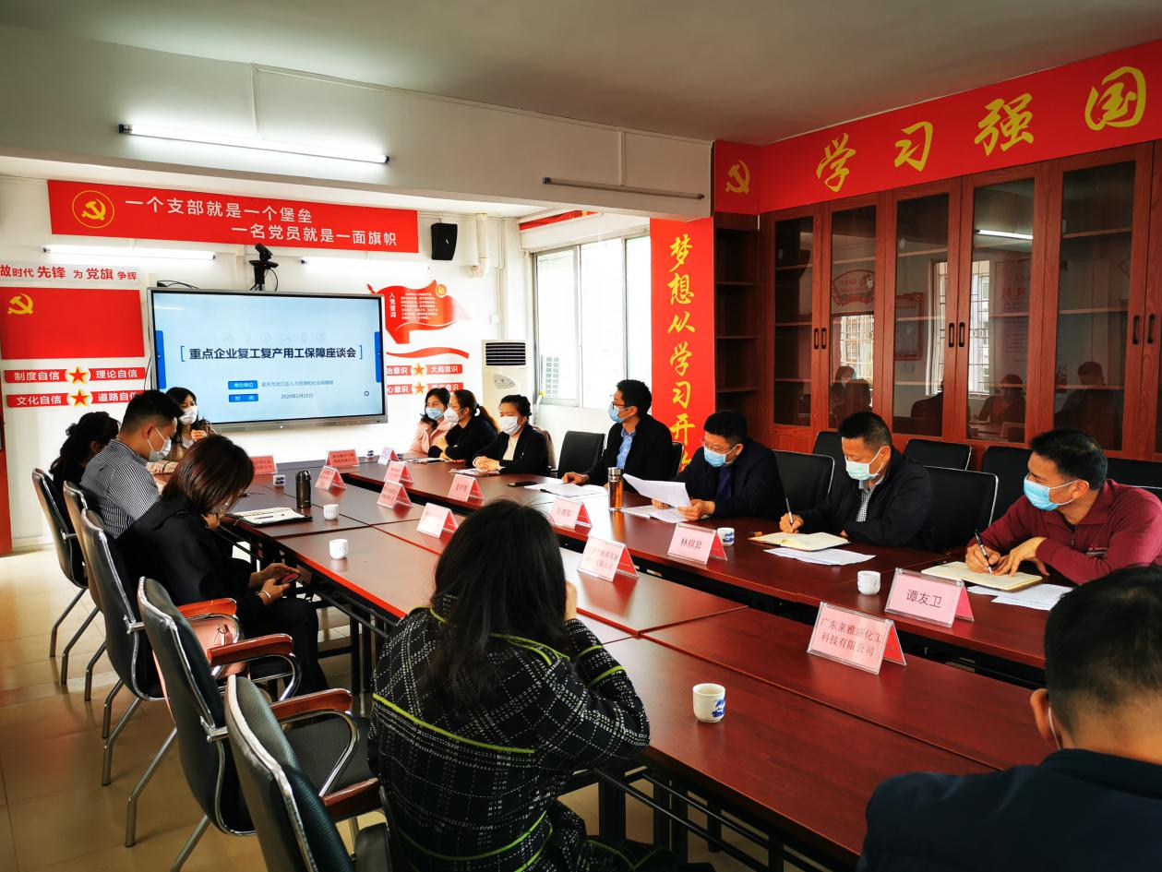

会上，各企业分别介绍了当前复工复产情况，交流了生产经营过程中面临的困难。企业反映的问题主要集中在三个方面：一是外地职工返韶难，存在返韶备案政策不清楚、返韶人员无法立即到岗等问题；二是用工存在缺口。因外地人员返韶慢、部分职工居家隔离等因素影响，企业普遍存在短期内用工缺口，特别是一线操作工。三是运输不够畅通。由于运输人员往返各地均须申报、隔离，原材料流入、产品流出效率不高。针对企业提出的存在问题，工信局和局相关业务股室（单位）一一进行了解答。同时，就我区疫情防控期间支持企业共渡难关的各项政策措施进行了解读，特别是企业关心的稳岗返还补贴、降低社保费率、缓缴社会保险费、招工用工支持，职业技能培训、延迟复工前后工资计发标准、劳动关系调处等相关政策法规问题进行了详细解答。

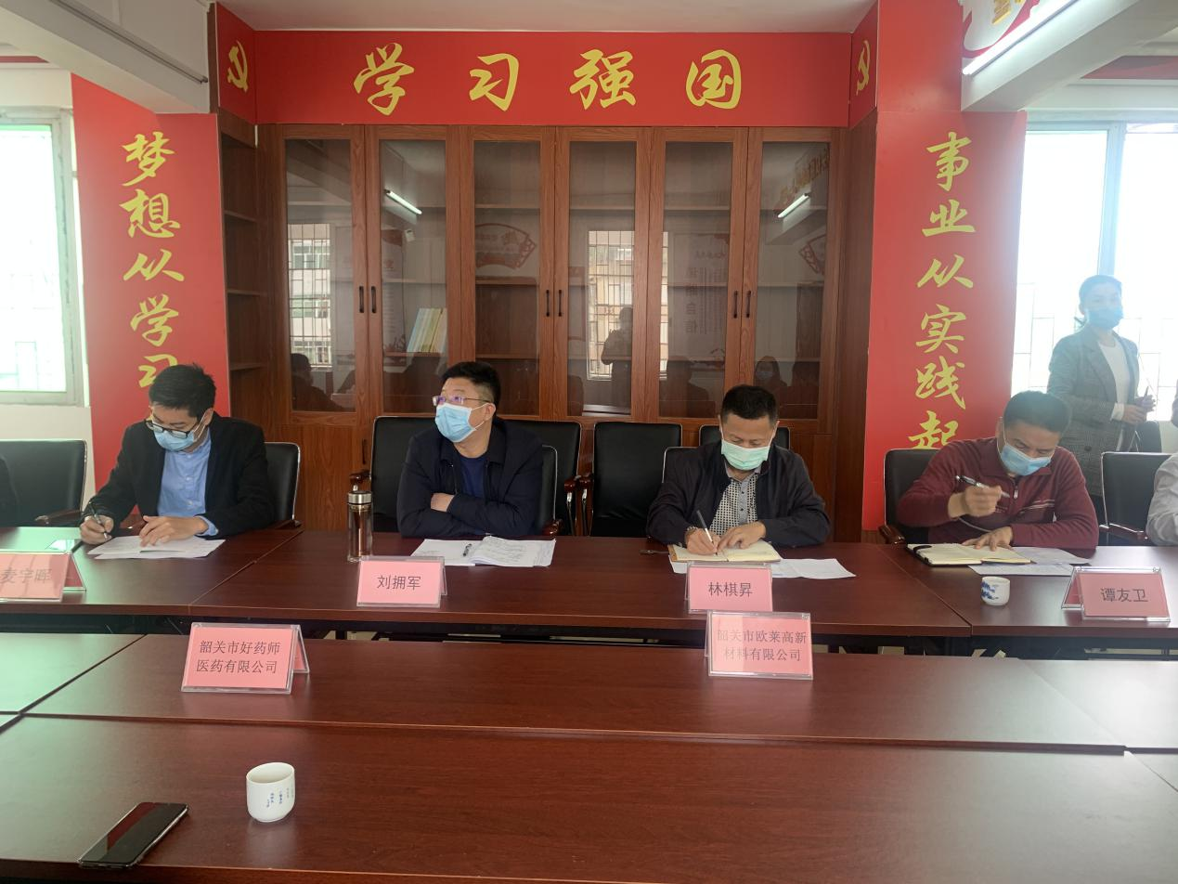

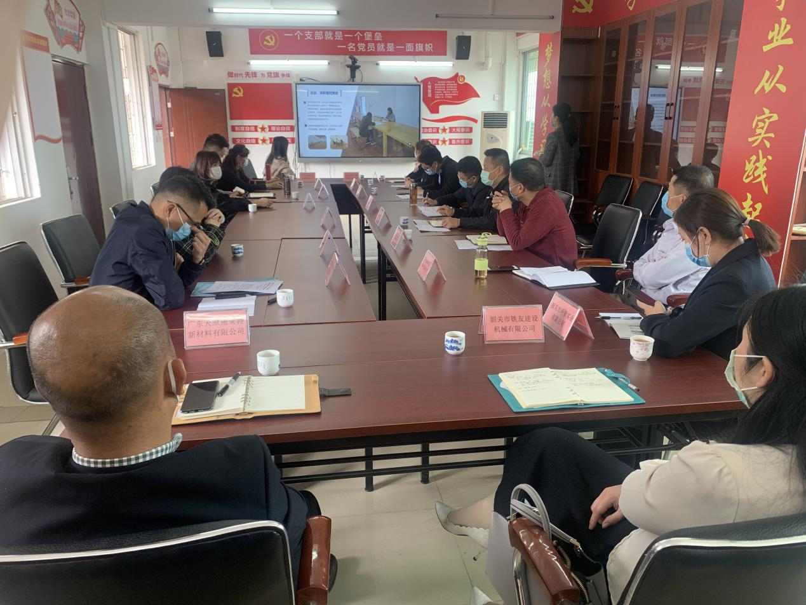

区人社局林棋昇局长强调，局各有关部门要帮助企业落实政策，稳企稳岗稳就业；要服务企业用工需求，助企助产助发展；要指导企业规范用工，促复促稳促和谐。同时，希望参会企业能够共担责任、共渡难关，用活政策、用好平台、用足市场。

刘拥军副区长提出三点要求：一是加强对收集的求职者信息进行分类筛选，有针对性在疫情防控阶段为企业和求职者做好用工对接服务，开展就业定向推荐。二是各有关部门要积极搭建平台加快惠企助企政策落实落地，尽早制定可操作性措施，让企业尽早享受到优惠政策。三是加强沟通，消除信息不对称，涉及到人社部门的相关政策要加大宣传力度，支持企业共渡难关。

广东莱雅新化工科技有限公司、韶关市环智实业有限公司、广东东都实业有限公司—都市丽人制衣厂、韶关市东盈服装有限公司、广东天原施莱特新材料有限公司、韶关市欧莱高新材料有限公司、广东正邦生态养殖有限公司等14家重点企业劳资负责人和区就业服务中心等相关人员参会。